

美国采暖、制冷与空调工程师学会电子图书数据库
American Society of Heating, Refrigerating and Air-Conditioning Engineers，ASHARE

出版社简介
ASHRAE（美国采暖、 制冷与空调工程师学会）成立于1894年，至今已有118年的历史，学会成员超过50,000人，分会遍及全球的国际性组织。该学会唯一目的是造福社会公众，通过开展科学研究，提供标准、准则、继续教育和出版物，促进加热、通风、空调和制冷（HVAC&R）方面的科学技术的发展。
美国采暖, 制冷与空调工程师学会是国际标准化组织（ISO）指定的唯一负责制冷、空调方面的国际标准认证组织。目前，ASHRAE标准已被所有国家的制冷设备标准制订机构和制冷设备制造商所采用。各国的制冷剂生产厂商均将自己的产品送交ASHRAE组织进行安全性检验和商业化认证，并申请编号。因为只有通过 ASHRAE组织严格的毒性、可燃性等安全性检测，并列入其发布以“R”为首的标准制冷剂名单中，才能得到国际制冷行业的认可，成为世界通用的商品化制冷剂。
http://www.ashrae.org/about-ashrae/

ASHARE电子图书数据库内容与平台特色

ASHARE资源内容
ASHARE电子图书数据库中包含了ASHRAE 1988年至2013年出版的超过143种专业图书与标准，并以每年20种的数量持续增加。主要覆盖了以下出版领域：
- 建筑物能源分析Building Energy Analysis
- 维护/封套Envelope
- 室内空气质量Indoor Air Quality
- 冷藏Refrigeration
- 暖气Heating
- 通风Ventilation
- 测试Testing
- 供热通风与空气调节HVAC
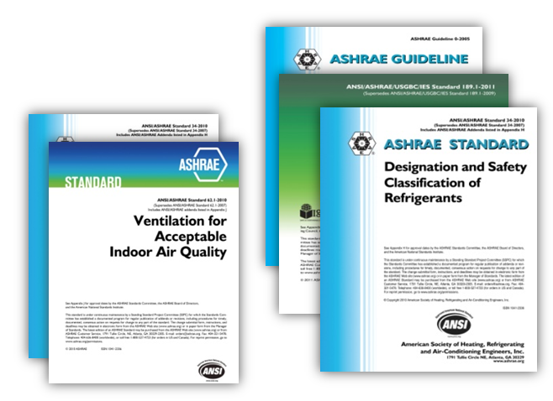

ASHARE电子图书由iG Publishing开发的iKnowledge提供访问:
- 用户友好的简体中文用户界面
- 整合Systran技术，提供包括中文的42种语言的全文翻译功能
- 提供OpenSearch功能，安装该插件打开浏览器即可检索
- Open URL功能，支持统一检索平台检索
- 支持支持Shibboleth认证机制
- 聚类与可视化检索工具，支持简单检索，高级检索，二次检索

ASHARE电子图书数据库访问地址：http://ashrae.igpublish.com

